Am 12. März 2026 trafen sich 17 Teilnehmer, um den Recycler Vogt Plastik in Rheinfelden (Baden) zu besuchen. Das Unternehmen zählt zu den ca. 36 zertifizierten Betrieben in Deutschland, die im Rahmen des dualen Systems Verpackungsabfälle aufbereiten und somit einen wichtigen Beitrag zur Kreislaufwirtschaft leisten.
Nach einer herzlichen Begrüßung durch Michelle Werner erhielten die Besucher eine informative Einführung in die Historie, den Werdegang sowie die heutigen Aufgabenbereiche von Vogt Plastik. Im Anschluss daran begann unmittelbar der Rundgang durch die Anlage.
Im Landkreis Lörrach sowie in großen Teilen Baden-Württembergs werden Verpackungsabfälle über den gelben Sack gesammelt. Die gefüllten Säcke werden im Zwei-Wochen-Rhythmus zu Vogt Plastik geliefert und in einer großen Halle zwischengelagert.
Mit Hilfe eines Radladers gelangen die Abfälle anschließend in einen der drei leistungsstarken Schredder, die das Material grob zerkleinern und für die weiteren Sortierschritte vorbereiten.
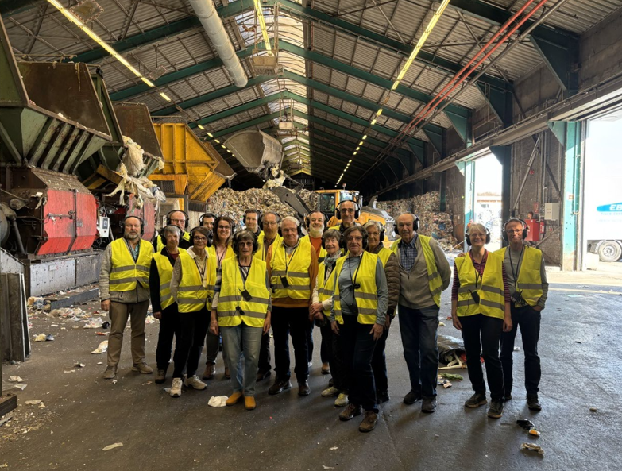
Nach dem Schreddern beginnt ein mehrstufiger, technisch hochentwickelter Sortierprozess:
Magnetabscheidung Trennung eisenhaltiger Metalle durch Magnettechnik. Blastechnik / Windsichtung Leichte und schwere Bestandteile werden mittels Luftstrom voneinander getrennt. IR-Technologie (Infrarotsensorik) Eine präzise Sortierung nach Kunststoffarten wie Polyethylen (PE), Polypropylen (PP) sowie weiteren Kunststofffraktionen.
Am Ende dieser komplexen Prozesskette entstehen sortenreine Kunststofffraktionen, die als hochwertiges Regranulat in den Wertstoffkreislauf zurückgeführt werden. Diese Materialien dienen als Grundlage für neue Kunststoffprodukte und ermöglichen somit einen erneuten Lebenszyklus.Trotz modernster Technik müssen rund 40 % Fehlwürfe aus den angelieferten Abfallmengen aussortiert werden. Diese teils nicht recyclingfähigen Bestandteile werden anschließend der thermischen Verwertung zugeführt.
Die Führung bot einen spannenden und lehrreichen Einblick in die anspruchsvolle Technik des Kunststoffrecyclings. Besonders beeindruckend war die Vielfalt und Präzision der eingesetzten Anlagen sowie die Effizienz, mit der Verpackungsabfälle wieder in wertvolle Rohstoffe verwandelt werden.
Die Exkursion fand in Kooperation mit dem Schwarzwaldverein e.V. statt.
Wir bedanken uns herzlich bei Vogt Plastik für die interessanten Einblicke und die engagierte Führung durch die Anlage. Ein Satz blieb am Ende besonders hängen und fasst die Kernbotschaft des Besuchs treffend zusammen:
„Ist es Verpackung? Nur dann gehört es in den gelben Sack.“

